Để tính "適正体重" (thích thể trọng) từ chỉ số BMI (Body Mass Index), bạn có thể làm theo các bước sau:

Tính chỉ số BMI:

BMI được tính bằng cách chia cân nặng của bạn (kg) cho bình phương chiều cao (mét). Công thức là:

Arial, sans-serif,

BMI

=

C

a

ˆ

n nặng (kg)

(

Chi

e

ˆ

ˋ

u cao (m)

)

2

BMI=

(Chi

e

ˆ

ˋ

u cao (m))

2

C

a

ˆ

n nặng (kg)

​

**Xác định phạm vi BMI cho mỗi nhóm thể trọng:**

Dưới 18.5: Thiếu cân

18.5 - 24.9: Bình thường

25.0 - 29.9: Thừa cân

30.0 trở lên: Béo phì

**Tính "適正体重" (thích thể trọng):**

Để tính "適正体重", bạn cần xác định mục tiêu chỉ số BMI mà bạn muốn đạt được (ví dụ như 22.0 là một mức chỉ số BMI khá phổ biến trong vùng bình thường ở Nhật Bản).

Ví dụ: Nếu bạn muốn đạt chỉ số BMI là 22.0 và bạn biết chiều cao của mình là 1.70 mét.

Tính "適正体重":

適正体重=22.0×(1.70)2

適正体重=22.0×(1.70) 2

適正体重=22.0×2.89

適正体重=22.0×2.89

適正体重≈63.58 kg

適正体重≈63.58 kg

Do đó, nếu bạn có chiều cao 1.70 mét và muốn đạt chỉ số BMI 22.0, thì "適正体重" của bạn là khoảng 63.58 kg.

Lưu ý rằng "適正体重" chỉ là một chỉ số tham khảo và không thay thế cho sự chẩn đoán y tế chuyên nghiệp. Nếu bạn có bất kỳ vấn đề về sức khỏe nào, hãy tham khảo ý kiến của bác sĩ.

<https://kanzo-kensa.com/examination/bmi/>

1. Các bước để thiết kế một trang web:

* 企画
* 設計
* 制作
* 公開・運用

1. Web制作でボツにならないために固めておく過程はヒアリング～企画に落とし込む」までの過程。Quá trình củng cố sản xuất web để không bị từ chối là quá trình từ lắng nghe đến đưa vào kế hoạch.
2. 外注も視野にいれた制作の想定も大事。Điều quan trọng là lập kế hoạch sản xuất có tính đến việc thuê ngoài.

* **Web制作のプロセス項目**
  + - ヒアリング
    - 要件定義
    - 調査
    - 目的設定
    - 設計
* 情報設計
* 導線設計
* コンテンツ設計
* ビジュアル設計
* デザイン
* コーディング
* 再度修正
* テスト
* 公開
* 保守・運用

<https://www.freecodecamp.org/news/how-to-make-a-landing-page-with-html-css-and-javascript/>　Cách lập trình trang homepage

<https://vietnix.vn/bang-ma-mau/> Bảng màu CSS

Title: “Healthy Life with BMI”

+ "\n \n" + advice

低体重

#2b00ff

#008000

JavaScriptで：

* 標準体重との差を計算する機能を追加した。
* 低体重、普通体重と肥満についてそれぞれアドバイスを表示するという機能を追加した。

CSSで：

* BMI計算の背景色を変更した。
* 文字のスタイルを"Mochiy Pop One"と"Kiwi Maru"に変更した。
* ボタンのボーダーラインにホバー機能を追加した。

HTMLで：

* 基本的なウェブページの構造を設定した。
* 基本的なコンテンツと画像を表示していた。
* 記事へのリンクを追加した。

STUDIO:

STUDIOツールではJavaScriptコードを埋め込むには有料ですので、今後はHTMLとCSSでデザインとコーディングを行う予定だ。

<!DOCTYPE html>

<html lang="en">

<head>

<meta charset="UTF-8">

<meta name="viewport" content="width=device-width, initial-scale=1.0">

<title>Health Topics</title>

<style>

body {

font-family: Arial, sans-serif;

margin: 0;

padding: 0;

display: flex;

justify-content: flex-end;

}

.right-block {

width: 25%;

background-color: #f4f4f4;

padding: 20px;

box-shadow: -2px 0 5px rgba(0,0,0,0.1);

}

.small-block {

background-color: #fff;

border: 1px solid #ddd;

border-radius: 5px;

padding: 15px;

margin-bottom: 20px;

box-shadow: 1px 1px 5px rgba(0,0,0,0.1);

}

.small-block img {

max-width: 100%;

height: auto;

border-radius: 5px;

}

.small-block h3 {

font-size: 18px;

margin: 10px 0;

}

.small-block p {

font-size: 14px;

color: #555;

}

.small-block a {

display: inline-block;

margin-top: 10px;

text-decoration: none;

color: #007BFF;

}

.small-block a:hover {

text-decoration: underline;

}

</style>

</head>

<body>

<div class="right-block">

<div class="small-block">

<img src="https://via.placeholder.com/150" alt="Health Topic 1">

<h3>Health Topic 1</h3>

<p>Brief content about health topic 1. Learn more about how to stay healthy and fit.</p>

<a href="https://example.com/article1" target="_blank">Read more</a>

</div>

<div class="small-block">

<img src="https://via.placeholder.com/150" alt="Health Topic 2">

<h3>Health Topic 2</h3>

<p>Brief content about health topic 2. Discover the latest health trends and tips.</p>

<a href="https://example.com/article2" target="_blank">Read more</a>

</div>

<div class="small-block">

<img src="https://via.placeholder.com/150" alt="Health Topic 3">

<h3>Health Topic 3</h3>

<p>Brief content about health topic 3. Understand the importance of mental health.</p>

<a href="https://example.com/article3" target="_blank">Read more</a>

</div>

</div>

</body>

</html>

//SweetAlert2//

// if (isNaN(height) && isNaN(weight)) {

//   Swal.fire({

//       icon: 'warning',

//       text: '両方の値を入力してください。',

//       confirmButtonColor: '#0099CC',

//   });

//   return;

// }

// if (isNaN(height)) {

//   Swal.fire({

//       icon: 'warning',

//       text: '身長の値を入力してください。',

//       confirmButtonColor: '#0099CC',

//   });

//   return;

// }

// if (isNaN(weight)) {

//   Swal.fire({

//       icon: 'warning',

//       text: '体重の値を入力してください。',

//       confirmButtonColor: '#0099CC',

//   });

//   return;

// }

// if (weight < 0 && height < 0) {

//   Swal.fire({

//       icon: 'warning',

//       text: '身長と体重に負の値が入っています。正の整数で入力してください。',

//       confirmButtonColor: '#0099CC',

//   });

//   return;

// }

// if (height < 0) {

//   Swal.fire({

//       icon: 'warning',

//       text: '身長に負の値が入っています。正の整数で入力してください。',

//       confirmButtonColor: '#0099CC',

//   });

//   return;

// }

// if (weight < 0) {

//   Swal.fire({

//       icon: 'warning',

//       text: '体重に負の値が入っています。正の整数で入力してください。',

//       confirmButtonColor: '#0099CC',

//   });

//   return;

// }

// if (height === 0 && weight === 0) {

//   Swal.fire({

//       icon: 'warning',

//       text: '身長と体重に0が入っています。正の整数で入力してください。',

//       confirmButtonColor: '#0099CC',

//   });

//   return;

// }

// if (height === 0) {

//   Swal.fire({

//       icon: 'warning',

//       text: '身長に0が入っています。正の整数で入力してください。',

//       confirmButtonColor: '#0099CC',

//   });

//   return;

// }

// if (weight === 0) {

//   Swal.fire({

//       icon: 'warning',

//       text: '体重に0が入っています。正の整数で入力してください。',

//       confirmButtonColor: '#0099CC',

//   });

//   return;

// }

// if (!Number.isInteger(height)) {

//   let roundedHeight = Math.round(height);

//   Swal.fire({

//       icon: 'warning',

//       html: '有効な値を入力してください。<br>有効な値として最も近いのは身長 <strong>' + roundedHeight + ' cm</strong> です',

//       confirmButtonColor: '#0099CC',

//   });

//   return;

// }

// if (!Number.isInteger(weight)) {

//   let roundedWeight = Math.round(weight);

//   Swal.fire({

//       icon: 'warning',

//       html: '有効な値を入力してください。<br>有効な値として最も近いのは体重 <strong>' + roundedWeight + ' kg</strong> です',

//       confirmButtonColor: '#0099CC',

//   });

//   return;

// }

<https://www.familyset.jp/column/tag/%E3%83%80%E3%82%A4%E3%82%A8%E3%83%83%E3%83%88/>　: Bài báo về sức khỏe

<https://paralux.co.jp/blog/211> : Parallux

<https://www.pexels.com/vi-vn/tim-kiem/n%E1%BB%81n%20hd/> : Background

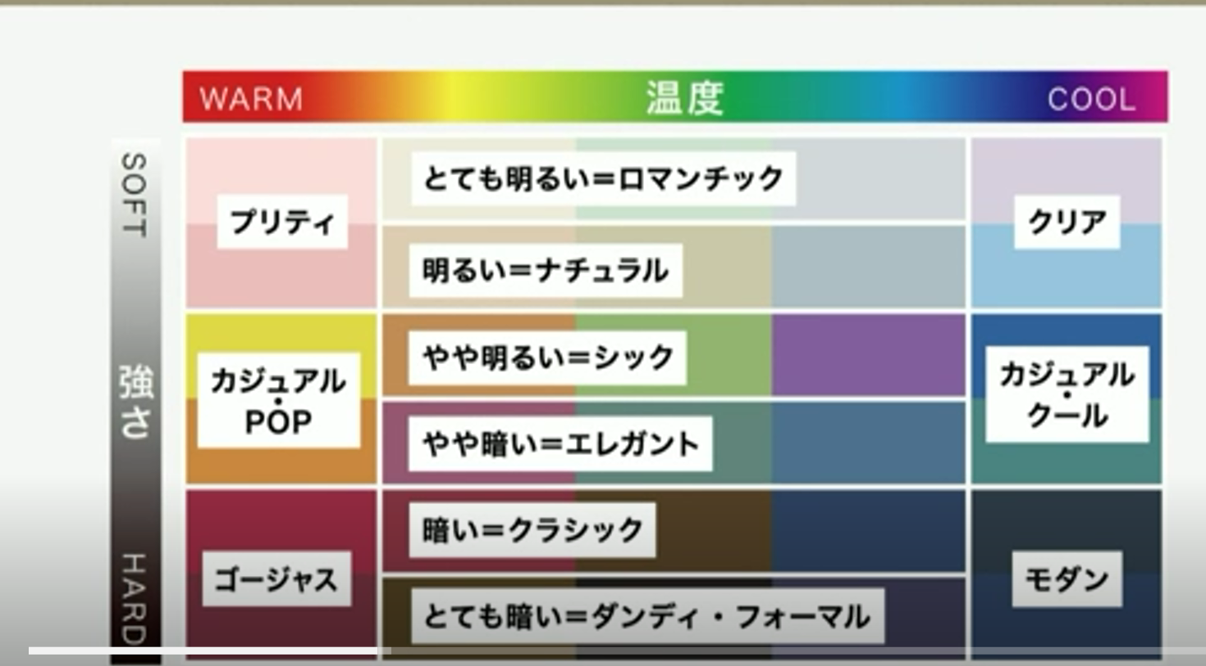

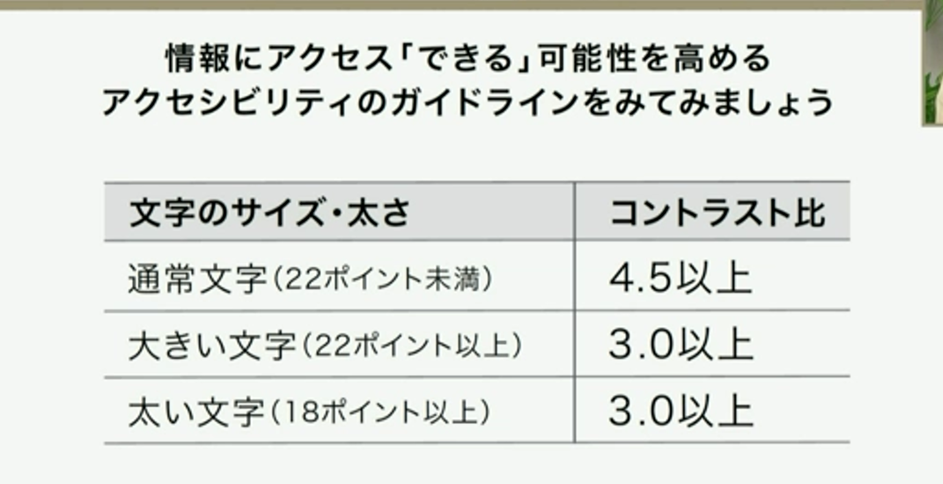

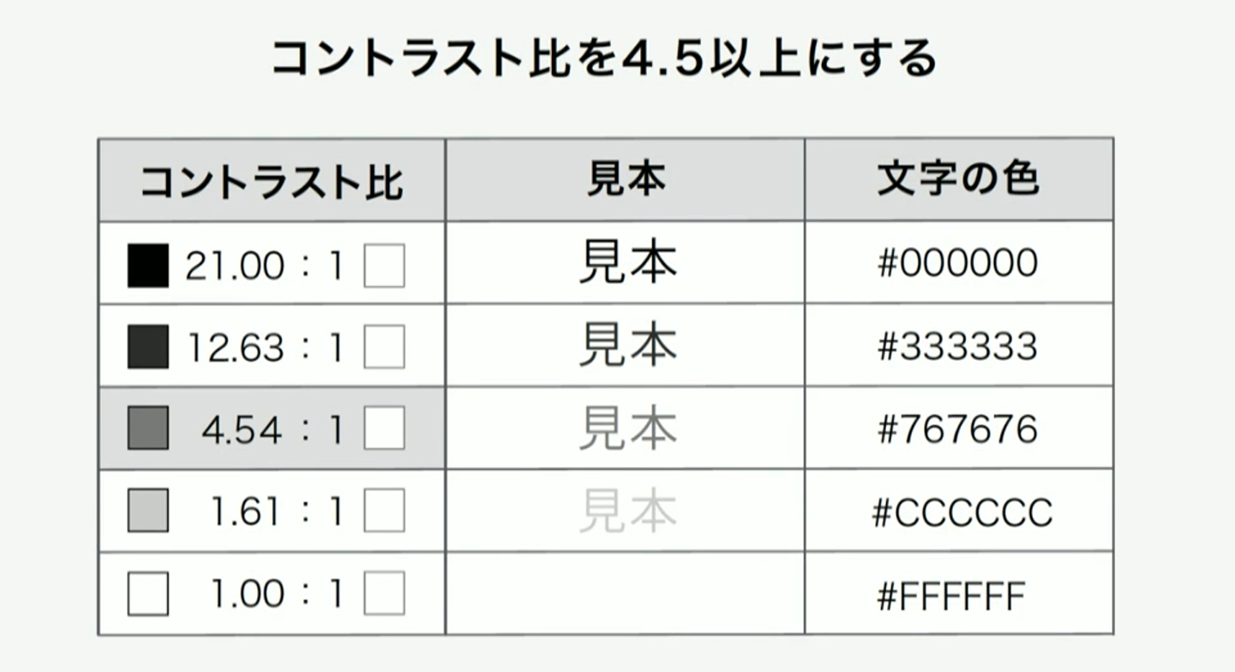

<https://color.adobe.com/ja/create/color-contrast-analyzer> : Adobe Color

BMI計算サイトのデザイン：

* + CSSとHTMLで大まかなデザインを作成した。
  + 背景の画像を配置した。
  + BMI計算の背景色をサイトの色に合わせて変わった、

HMTL:

Đã hoàn thành phần lớn nội dung của trang web BMI bao gồm:

Giải thích về BMI (BMIとは？、BMI算出の方法は？、BMIの値から何がわかるの？)

Cột thông tin về thức ăn và sức khỏe (Hình ảnh, tiêu đề bài báo, ngày đăng)

Phần menu （減量レシピ、増量レシピ、健康に関する情報）

CSS:

Thiết lập màu chữ, kiểu chữ cho tiêu đề và đoạn văn.

Dùng Parallax để thiết lập background cho trang web.

Dùng hover cho phần menu.

Dùng hover đổi màu chữ khi nhấp vào tên từng bài báo.

Thay đổi màu nền cho BMI calculate để phù hợp với màu xanh dương chủ đạo của trang web.

**HTMLで：**

BMI計算サイトの大まかな内容が作成した：

* BMIについての説明（BMIとは？、BMIの計算方法は？、BMIの値から何がわかるの？）
* 食と健康のコラム記事（画像、記事のタイトル、投稿日）
* メニュー部分（減量レシピ、増量レシピ、健康情報）

**CSSで：**

* 見出しと本文の文字色やスタイルを設定した。
* Parallaxを使用してBMIサイトの背景を設定した。
* メニュー項目にhover効果を追加した。
* 各記事タイトルをクリックすると文字色が変わるhover効果を実装した。
* BMI値計算部分の背景色をサイトの主要な青色に合わせて変更した。

3日７月

**HTMLで：**

* BMI計算サイトの説明にBMI値の判定のテーブルを追加した。
* 食と健康コラム記事部分に画像、記事のタイトル、投稿日を追加した。
* メニュー部分に減量レシピ、増量レシピ、健康情報にリンクを追加した。

**CSSで：**

* 見出しと本文の文字色やスタイルを設定した。
* Parallaxを使用してBMIサイトの背景を設定した。
* BMI値計算部分の背景色をサイトの主要な青色に合わせて変更した。

4日７月

HTMLで：

BMI計算サイトの大まかな内容が作成した：

* BMIについての説明（BMIとは？、BMIの計算方法は？、BMIの値から何がわかるの？）
* 食と健康のコラム記事（画像、記事のタイトル、投稿日）
* メニュー部分（減量レシピ、増量レシピ、健康情報）

CSSで：

* Phần logo: sử dụng hover và @keyframes để thêm animation cho logo
* Phần tiêu đề: Sử dụng @keyframes để thiết lập animation cho tiêu đề “Healthy Life with BMI”.
* Phần navigation: Thêm vào icon sau tên từng menu.
* Phần BMI calculate: Thêm icon vào nút “tính toán” và nút “clear”
* Phần cột báo: Thiết lập màu cho border và background.
* ロゴ部分：ロゴにホバーと@keyframesを使用してアニメーションを追加した。
* タイトル部分：「Healthy Life with BMI」に@keyframesを使用してアニメーションを設定した。
* ナビゲーション部分：各メニュー名の後にアイコンを追加した。
* BMI計算部分：計算ボタンとクリアボタンにアイコンを追加した。
* コラム部分：境界線と背景の色を設定した。

5日７月

BMI計算サイトの内容がすべて作成した。

HTMLで:

* BMIについての説明（BMIとは？、BMIの計算方法は？、BMIの値から何がわかるの？）
* 食と健康のコラム記事（画像、記事のタイトル、投稿日）
* メニュー部分（減量レシピ、増量レシピ、健康情報）

CSSで：

* @keyframesを利用して、カーソルアニメーション効果を追加した。
* カーソルの色と形を設定した。

JavaScriptで：

* カスタムカーソルのアニメーション効果を作成した。
* IntersectionObserverを使用して、メニュー、BMI説明とBMI値計算の部分にアニメーションを追加した。

不足していたケースをテストケースに追加し、テストを実施した。

ご確認お願いいたします。